Муниципальное бюджетное дошкольное образовательное
учреждение детский сад комбинированного вида №2 «Дружба»
муниципального образования
г. Новороссийска

Детско-родительский образовательный проект с детьми дошкольного возраста «Черное море – чудо природы»
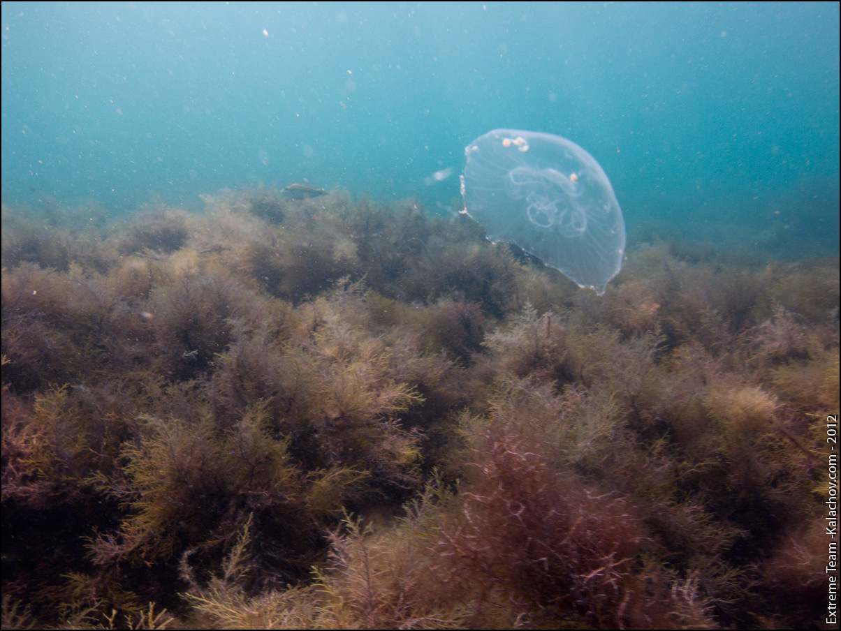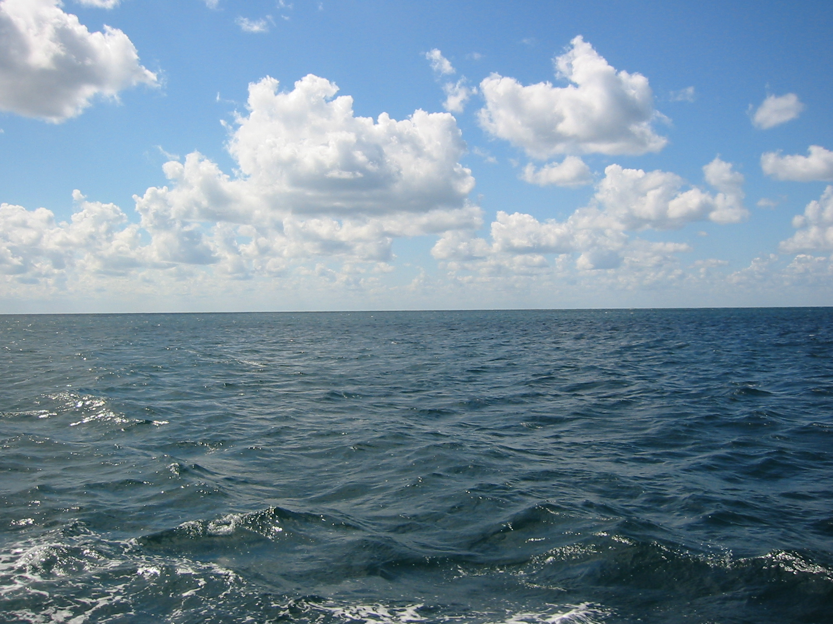

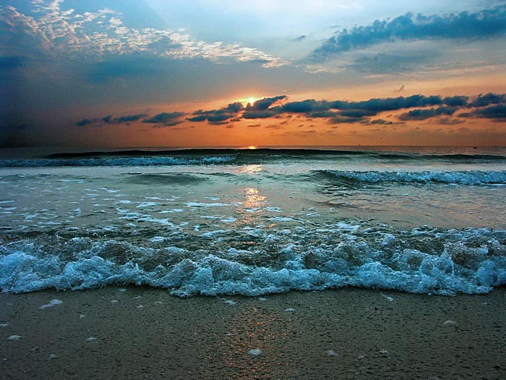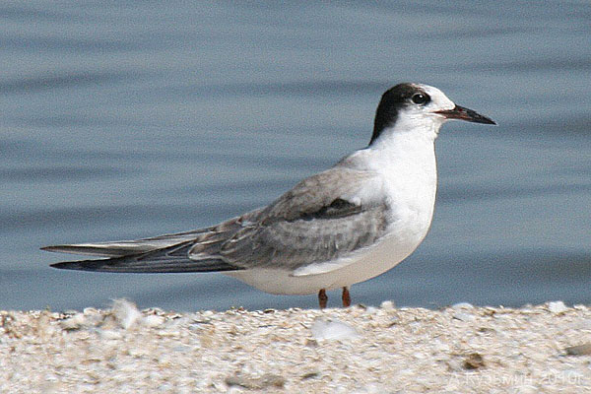
Выполнили:
воспитатели Василенко Л.К., Мицик Н.А.
с использованием материалов с сайта www.maam.ru/
Информационно-творческий проект с детьми дошкольного возраста «Черное море – чудо природы»

"Прощай же, море! Не забуду
Твоей торжественной красы
И долго, долго слышать буду
Твой гул в вечерние часы."

А.С. Пушкин о Чёрном море
Выполнили: воспитатели Василенко Л.К., Мицик Н.А.
Длительность проекта – 2 недели
Актуальность.
Черное море – это уникальный регион со своим собственным микроклиматом и биобалансом, природным и растительным миром. Дети дошкольного возраста должны иметь представление о Черном море как об неотъемлемой и бесценной жемчужине своей малой родины.

Цель проекта: создать систему представлений о Черном море, флоре и фауне местности, воспитывать бережное отношение к природе, раскрыть детям уникальность природы Черного моря.
Задачи:
- создание проблемной ситуации, связанной со Всемирным днем Черного моря - 31 октября, выявление уровня знаний детей о Черном море и принятие решения к осуществлению проекта
- расширение знаний детей о Черном море и его природе, дать первичные представления о способах охраны окружающей среды
- учить детей сопереживать, включаться в разные виды деятельности, побуждать к поиску решений
- определить решение проблемной ситуации, создать ситуацию успеха, обозначить результат проделанной работы в продуктах творческой деятельности

Ожидаемые результаты:
Расширение знаний детей о Черном море и его природе, дать первичные представления о способах охраны окружающей среды, включение родителей в совместную деятельность.
Характеристика проекта:
По доминирующей деятельности: информационно-творческий.
По длительности: краткосрочный.
По количеству участников: коллективный.
Участники проекта: дети, родители, воспитатели.
Формы работы: игровая, познавательная, продуктивная, экспериментальная деятельность, работа с родителями.
Методы и приёмы: диагностирование, наблюдения, экскурсии, дидактические игры, просмотр видеофильмов, занятия, составление рассказов, выставки рисунков, игровая деятельность, индивидуальная работа, практическая деятельность.

Мотивационный этап

Цель: создание проблемной ситуации, связанной со Всемирным днем Черного моря - 31 октября, выявление уровня знаний детей о Черном море и принятие решения к осуществлению проекта.

Совместная деятельность с детьми
1. Создание проблемной ситуации – «31 октября – Всемирный день Черного моря».
2. Экскурсия на пляж на Набережной имени адмирала Серебрякова.
3. Принятие решения об осуществлении проекта «Черное море – чудо природы».
Организационно-методическая работа с воспитателями.
- Подбор и изучение необходимой литературы.
- Составление плана работы, подбор методик.
- Подготовка атрибутов для игр, занятий
- Проведение информационно-просветительской работы среди родителей дошкольников.

Информационный этап.

Цель: расширение знаний детей о Черном море и его природе, дать первичные представления о способах охраны окружающей среды.

Совместная деятельность с детьми
Проведение информативных форм совместной деятельности с детьми по проекту.
- Экскурсии-наблюдения за состоянием моря, за волнами, за ветром, за состоянием моря утром, днем и вечером.
- Занятия с применением ИКТ: «Животный мир Черного моря» - в трех циклах: животные, птицы, насекомые.
- Занятие с применением ИКТ «Загадочные рыбы Черного моря»
- Разучивание загадок о морских обитателях (Приложение №1)
- Интерактивная игра «Кто лишний»
- Обсуждалки «Как я могу спасти Черное море» с построением мнемотаблицы
- Чтение стихотворений о Черном море авторов, писателей и поэтов: Г. Р. Лагздынь «Морской конёк», Г. Кодиненко «Осьминог», Е. Попова «Краб», Н. Доброта «Электрический скат», «Дельфин», Т. Астафьева «На дельфинах», А. Барто «Раковина», Г. Косова «Азбука подводного мира», С. Сахаров «Кто в море живёт?», А. С. Пушкин «Сказка о рыбаке и рыбке», В. Орлов «Для чего морю наряды?», «Я рисую море», С. Баранов «Дельфины»
- Изучение «Интересных фактов о Черном море» (Приложение №2)
Взаимодействие с родителями.
- Знакомство родителей с проектом.
- Консультации «Интересные факты о Черном море», «Научим ребёнка любить живую природу», «Чистое море-чистый мир».
- Собирание камней гальки с пляжа для совместной художественной, а также опытно-экспериментальной деятельности.
Творческий этап.

Цель: учить детей сопереживать, включаться в разные виды деятельности, побуждать к поиску решений.
- Создание детской видеотеки с участием детей средней группы по мнемотаблице «Интервью: Как я могу спасти Черное море»
- Занятие по художественному творчеству «Эта волшебная галька»
- Выставки рисунков детей о Черном море, фотоальбом «Чудесное Черное море»
- Опытно-экспериментальная деятельность: «Сухой – мокрый песок», «Морская – пресная вода», «Необычная галька», «Загадочные раковины»
Взаимодействие с родителями.
- Экскурсии на пляжи города «Где болит у моря?»
- Создание фотоальбома «Проблемы Черного моря»

Рефлексивно-оценивающий этап.

Цель: определить решение проблемной ситуации, создать ситуацию успеха, обозначить результат проделанной работы в продуктах творческой деятельности.
- Создание коллективной композиции «Черное море-чудо природы».
- Развлечение «Приключения Дельфина-белобочки» (Приложение №3)
- Награждение детей значками «Знатоки Черного моря».
ПРИЛОЖЕНИЕ №1
ЗАГАДКИ
Послушайте и отгадайте загадки о морских обитателях.
Колюч да не ёж. Под водой живет народ,
Кто же это? (ерш). ходит задом наперед (рак)

Ты, дружок, уже, конечно, Зверь я, воздухом дышу,
Что-то слышал обо мне. Но похож на крупных рыбок.
Я всегда пятиконечна В плавании я ловкач
И живу на самом дне (мор. звезда) . И с детьми играю в мяч (дельфин) .

Окружает нас вода. Каждый, кто бывал на море,
В ней мы дышим жабрами. С ярким зонтиком знаком.
С чешуей и плавниками Из водички и из соли
Проплываем тут и там, Состоит он целиком.
И гуляем косяками Ты в воде его не тронь -
Мы по рекам и морям (рыбы). Обжигает, как огонь (медуза)

Всё не можем насладиться Прозрачные блюдца.
Мы полётом этой птицы. В море не бьются (Медуза)
Моря синего хозяйка,
Над волною реет (чайка)
Т. Алексеева

ПРИЛОЖЕНИЕ №2
ИНТЕРЕСНЫЕ ФАКТЫ.
1. Интересный факт номер раз. Даже трудно представить, что 8000 лет назад это было гигантское пресноводное озеро. Когда мощное землетрясение раскололо сушу, образовался пролив Босфор в Турции. Он соединил озеро со Средиземным морем. И вот тогда-то сюда хлынули потоки морской воды, миллионы кубометров. Ученые не исключают, что именно это стихийное бедствие в Библии и описано, как всемирный потоп.
2. Факт номер два. Черное море — что означает «Негостеприимное море». Вероятно, море было так названо из-за трудностей навигации. Позже, после удачного захвата и освоения берегов моря греческими колонистами, его стали называться Понтом Эвксинским (Гостеприимное море).
Есть интересная версия, что море назвали Черным из-за чудовищных штормов, во время которых вода в море темнеет. Хотя, в самом деле, факт, что это бывает очень редко. Чаще Черное море сияет множеством оттенков – от голубого и синего до ярко-бирюзового.
3. Площадь Черного моря 400 тысяч квадратных км. Интересно, что оно почти в пять раз больше Краснодарского края.
4. Единственная акула, которая обитает в Чёрном море, — это катран. Он боится человека и поэтому редко появляется у берегов. Единственную опасность для людей представляют спинные плавники катрана, снабженные крупными ядовитыми шипами.
5. Морской дракончик — самая опасная рыба для человека в Чёрном море. Колючки спинного плавника морского дракончика и крышек на жабрах содержат сильный яд. Еще некоторую опасность представляет скат-хвостокол, имеющий ядовитый шип на хвосте. Его еще называют рыбой-котом.
5. Еще один интересный факт. Вокруг Черного моря горы постоянно растут, а море увеличивается. И, если горы подрастают на несколько сантиметров за столетие, то море на сушу наступает гораздо быстрее – 20-25 см за 100 лет.

ПРИЛОЖЕНИЕ №2.
Чтение стихотворений о Черном море.
Утро на море

А поутру на море
Такая тишина,
Что песенка прибоя -
И та едва слышна.
А в лодках рыболовы
Не вздрогнут, не вздохнут.
Давай, бычок,
Хватай крючок,
А то они уснут.

Смотрите, рыболовы,
Смотрите на восток:
На море показался
Чудесный поплавок,
А следом выплывает,
Сверкает и шумит
Отличный день,
Прекрасный день,
Большой, как рыба-кит!

О море голубое!
Привет тебе, привет!
А где же рыболовы?
А их пропал и след.
Поплыли теплоходы,
Помчались катера,
И блеск и звон
Со всех сторон,
И кончился рассвет.

(Ю. Ким)

Море зовет

Эх, хочу быть капитаном,
Иль матросом на худой конец!
Бороздить моря и океаны,
На ветра отдавшись, как юнец.

Стану ликовать, а крики чаек
Растревожив утреннюю мглу,
Будут мне кричать, что я отчалив
Ну не так, не правильно плыву.

Пусть кричат, на то они и крачки,
Это жизни бывшей голоса...
Море в борт, отчаянные качки,
Ветер раздувает паруса...

(Марина)

Над морем

Где-то над далеким морем,
Чайки стаями летят
И нетронутые горем,
Рыбу скользкую едят.
Мимо скал взлетая к небу,
Что у берега стоят,
Пролетают на рассвете,
Так свободно, как хотят.
А у моря дует ветер,
И на небе, занимается заря,
Нет милее мест на свете,
Где так птицы весело парят.
Б. Окунь

